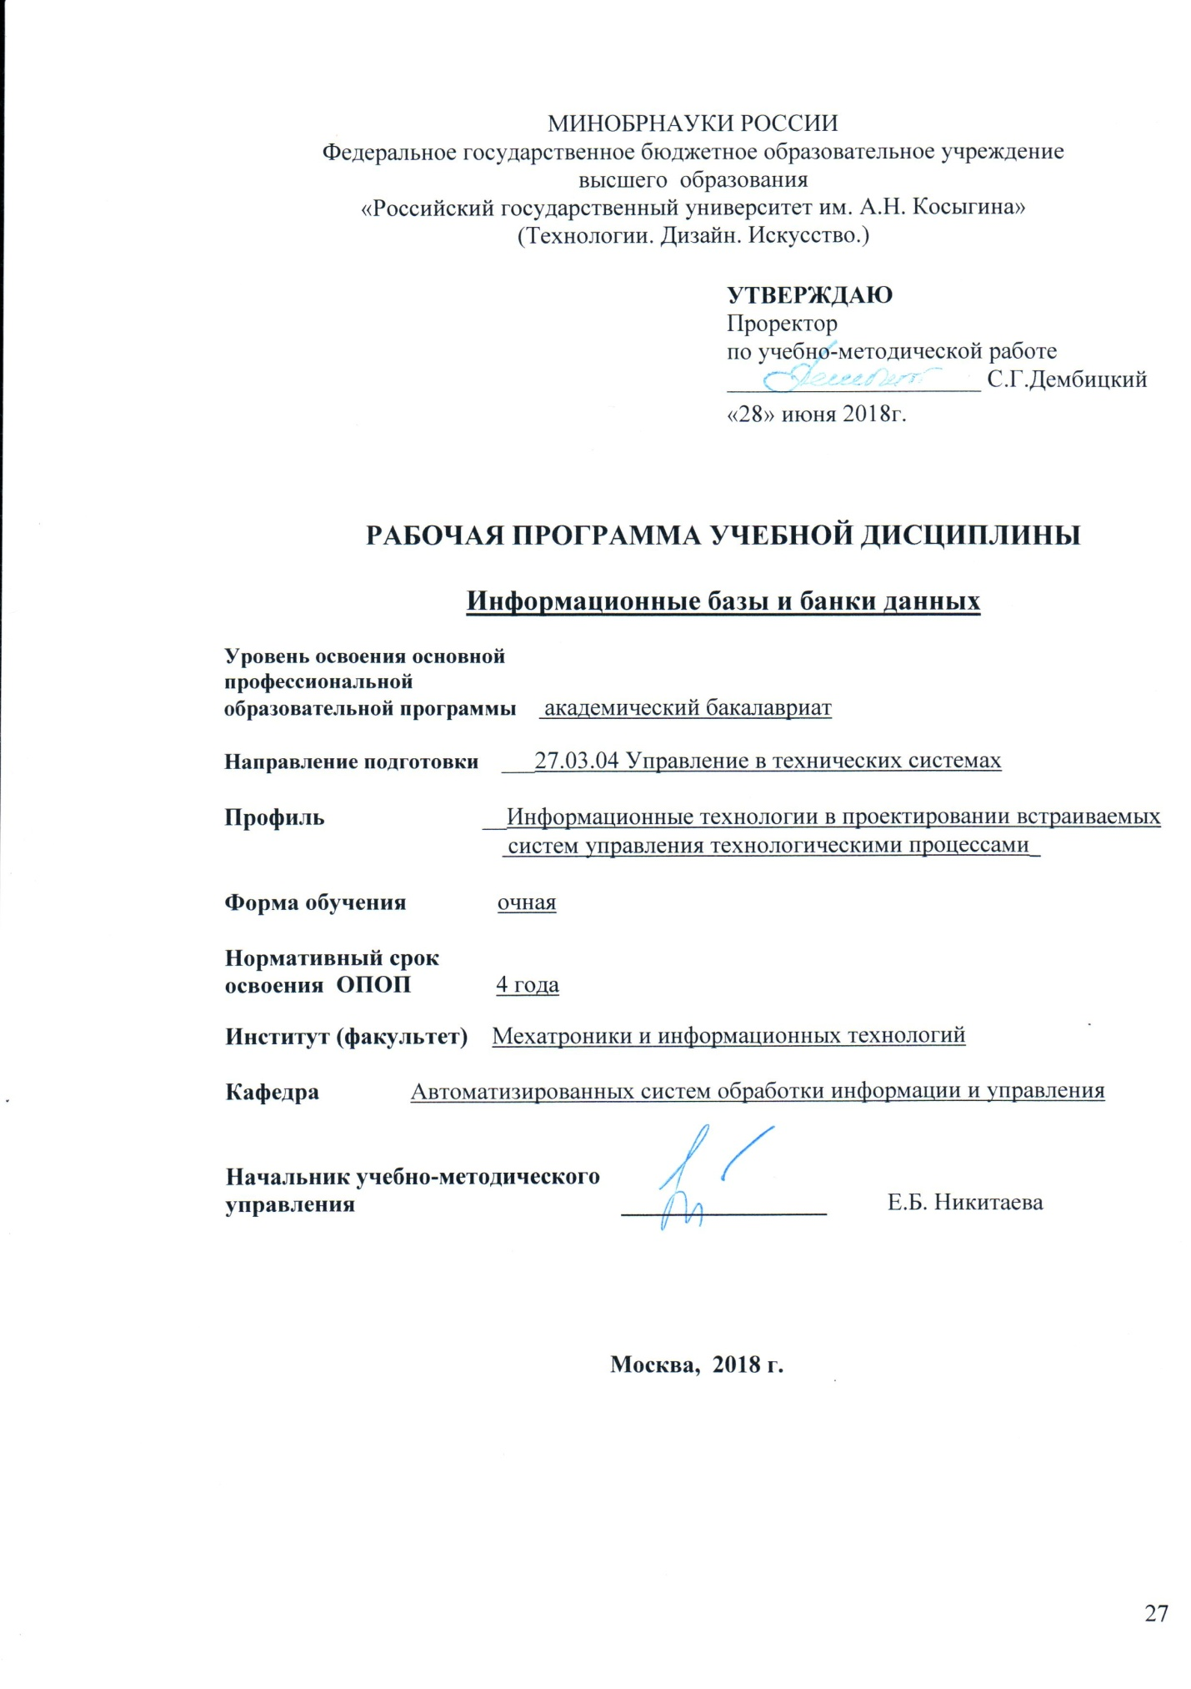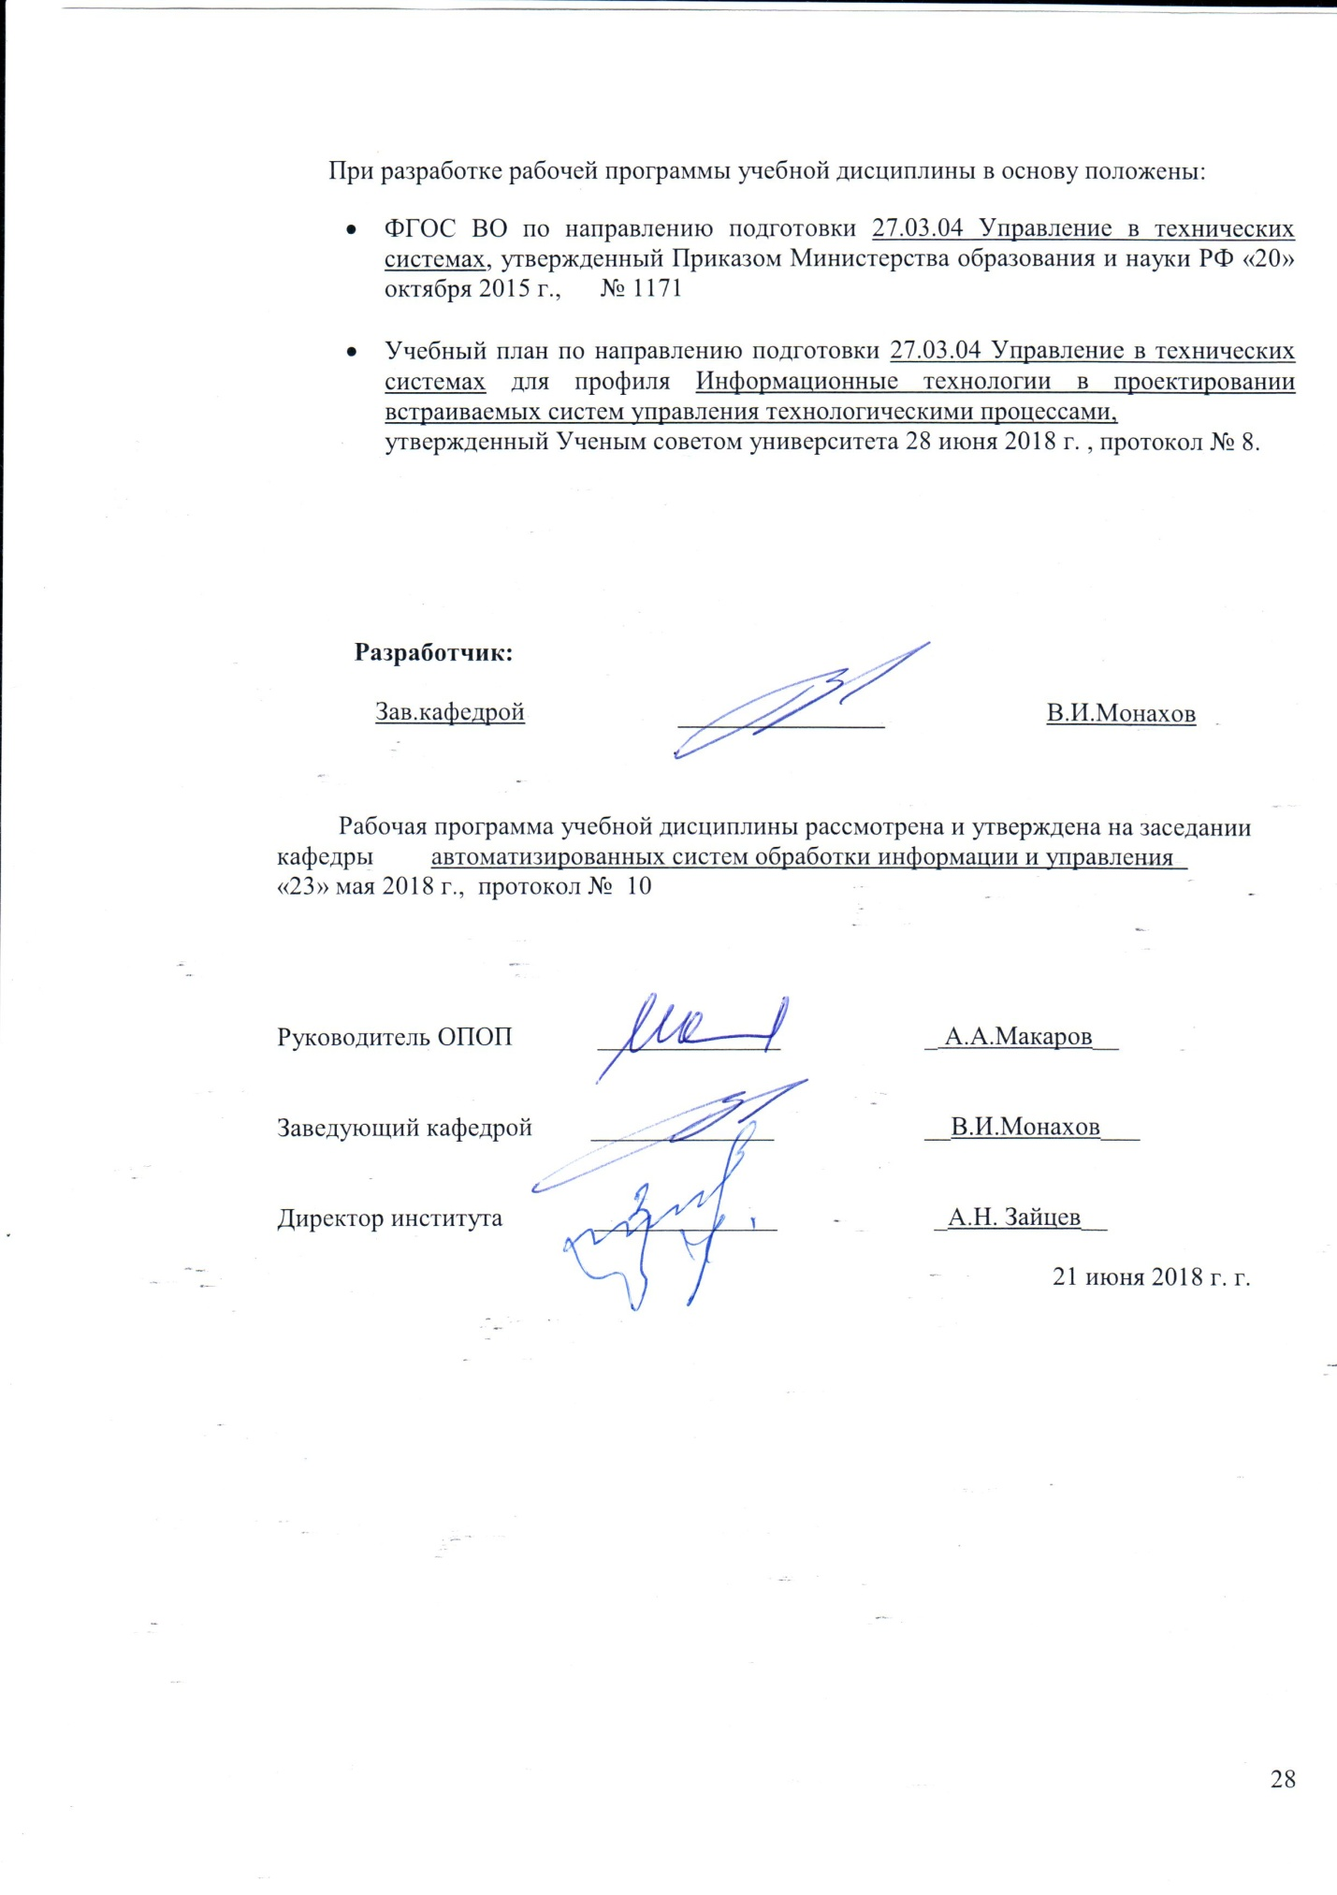

1.МЕСТО УЧЕБНОЙ ДИСЦИПЛИНЫ В СТРУКТУРЕ ОПОП

Дисциплина Информационные базы и банки данных
включена в вариативную часть Блока I .

2. КОМПЕТЕНЦИИ ОБУЧАЮЩЕГОСЯ, ФОРМИРУЕМЫЕ В РАМКАХ ИЗУЧАЕМОЙ ДИСЦИПЛИНЫ
Таблица 1
Код компетенции | Формулировка  компетенций в соответствии с ФГОС ВО
ОПК-2 | Обладать способностью выявлять естественнонаучную сущность проблем, возникающих в ходе профессиональной деятельности, привлекать для их решения соответствующий физико-математический аппарат
ОПК-7 | Обладать способностью учитывать современные тенденции развития электроники, измерительной и вычислительной техники, информационных технологий в своей профессиональной деятельности
ПК-6 | Обладать способностью производить расчеты и проектирование отдельных блоков и устройств систем автоматизации и управления и выбирать стандартные средства автоматики, измерительной и вычислительной техники для проектирования систем автоматизации и управления в соответствии с техническим заданием

3.СТРУКТУРАУЧЕБНОЙ ДИСЦИПЛИНЫ
3.1 Структура учебной дисциплины для обучающихся очной формы обучения
Таблица 2.1
Структура и объем дисциплины |  | Объем дисциплины по семестрам | Общая трудоемкость
 |  | № сем 5
Объем дисциплины в зачетных единицах |  | 6 | 6
Объем дисциплины в часах |  | 216 | 216
Аудиторные занятия (всего) |  | 68 | 68
в том числе в часах: | Лекции (Л) | 34 | 34
 | Практические занятия (ПЗ) | 17 | 17
 | Семинарские занятия (С) | - | -
 | Лабораторные работы (ЛР) | 17 | 17
 | Индивидуальные занятия (ИЗ) | - | -
Самостоятельная работа студента в семестре , час |  | 112 | 112
Самостоятельная работа студента в период промежуточной аттестации , час |  | 36 | 36
Форма промежуточной аттестации
 | Зачет (зач.) | -
 | Дифференцированный зачет ( диф.зач.) | -
 | Экзамен (экз.) | Экз.

4. СОДЕРЖАНИЕ РАЗДЕЛОВ УЧЕБНОЙ ДИСЦИПЛИНЫ
Таблица 3
Наименование раздела учебной дисциплины | Лекции |  | Наименование практических (семинарских) занятий |  | Наименование лабораторных работ |  | Итого по учебному плану | Форма текущего и промежуточного контроля успеваемости  (оценочные средства)
 | Тематика  лекции | Трудоемкость, час | Тематика  практического  занятия | Трудоемкость, час | Тематика лабораторной работы | Трудоемкость, час
1 | 2 | 3 | 4 | 5 | 6 | 7 | 8 | 9
Семестр № 5 |  |  |  |  |  |  |  | Текущий контроль успеваемости:  защита лабораторных работ (ЗЛР),  тестирование письменное (ТСп), внеаудиторное чтение  Промежуточная аттестация:  Экзамен (экз)
Введение в базы данных и системы хранения информации | 1. Информационные системы и базы данных. | 4 | 1. Анализ предметной области. | 3 | 1. Разработка инфологической модели предметной области. | 3 | 10
Реляционные базы данных | 2. Модели организации данных. Реляционные базы данных. | 4 | - |  | - |  | 4
Логическое и физическое проектирование баз и банков данных | 3. Логическое проектирование баз данных  4. Физическое проектирование баз данных  5. Базы и банки данных. | 12 | 2. Логическое проектирование базы данных  3. Нормализация логической модели  4. Физическое проектирование базы данных | 6 | 2. Разработка логической модели  3. Нормализация логической модели  4. Разработка физической модели данных  5. Создание БД | 8 | 26
Системы управления базами данных | 6. СУБД  7. Язык определения и манипулирования данными.  8. Оператор выборки данных SELECT | 14 | 6. Таблицы БД.  7. Оператор запроса SELECT | 8 | 6. Создание объектов БД.  7. Использование оператора запроса к БД | 6 | 28
 | Всего | 34 | Всего | 17 | Всего | 17 | 68
Общая трудоемкость в часах |  |  |  |  |  |  | 68

5. САМОСТОЯТЕЛЬНАЯ РАБОТА ОБУЧАЮЩИХСЯ
Таблица 4
№ п/п | Наименование раздела учебной дисциплины | Содержание самостоятельной работы | Трудоемкость в часах
1 | 3 | 4 | 5
Семестр № 5
1 | Введение в базы данных и системы хранения информации | Работа с литературой и конспектом лекций. Оформление отчета и подготовка к защите ЛР №1 | 20
2 | Реляционные базы данных | Работа с литературой и конспектом лекций. | 18
3 | Логическое и физическое проектирование баз и банков данных | Работа с литературой и конспектом лекций. Оформление отчета и подготовка к защите ЛР №2-5 | 36
4 | Системы управления базами данных | Работа с литературой и конспектом лекций. Оформление отчета и подготовка к защите ЛР №6-7 | 38
5 | Самостоятельная работа студента в период промежуточной аттестации |  | 36
Всего часов в семестре по учебному плану |  |  | 148
Общий объем самостоятельной работы обучающегося |  |  | 148

6.ОЦЕНОЧНЫЕ СРЕДСТВА ДЛЯ ПРОВЕДЕНИЯ ТЕКУЩЕЙ И ПРОМЕЖУТОЧНОЙ АТТЕСТАЦИИ ПО ДИСЦИПЛИНЕ

6.1 Связь результатов освоения дисциплины с уровнем сформированности заявленных компетенций в рамках изучаемой дисциплины
Таблица 5
Код  компетенции | Уровни сформированности заявленных компетенций в рамках изучаемой дисциплины | Шкалы  оценивания  компетенций
ОПК-2 | Пороговый  Знать и перечислить основные модели организации данных, их достоинства и недостатки;  Уметь составить логическую модель данных;  Владеть методами проектирования баз данных на логическом уровне | оценка 3
 | Повышенный  Знать и перечислить принципы построения реляционных баз данных;  Уметь применять методику нормализации при разработке логической модели данных;  Владеть методами разработки каталога базы данных | оценка 4
 | Высокий  Знать основные понятия и этапы проектирования баз данных, основные функции администрирования баз данных;  Уметь создавать физические модели данных в терминах конкретных баз данных, выполнять весь цикл проектирования реляционных баз данных;  Владеть навыками проектирования баз данных с использованием современных программных средств, навыками установки, настройки и сопровождения баз данных | оценка 5
ОПК-7 | Пороговый  Знать назначение и принципы использования информационного обеспечения в составе автоматизированных информационных систем.  Уметь работать в качестве пользователя персонального компьютера.  Владеть основными методами поиска и обмена информацией в локальных и глобальных компьютерных сетях. | оценка 3
 | Повышенный  Знает основные программные технологии работы с данными, принципы построения и структуру приложений для работы с базами данных.  Умеет составить логическую и физическую модели данных.  Владеет навыками разработки инфологических моделей предметной области | оценка 4
 | Высокий  Знает основные принципы построения БД, структуру баз данных и СУБД.  Умеет использовать средства операционной системы средства для создания удобной среды рабочего места и решения задач обработки информации.  Владеет навыками разработки логических и физических моделей баз данных. | оценка 5
ПК-6 | Пороговый  Знать основные понятии и принципы информационного моделирования технологических процессов, производств  Уметь анализировать исходные информационные данные для проектирования технологических процессов  Владеть методами использования систем хранения данных | оценка 3
 | Повышенный  Знать основные понятии и принципы информационного моделирования средств и систем автоматизации, контроля, диагностики технологических процессов  Уметь собирать и анализировать исходные информационные данные для проектирования технологических процессов  Владеть методикой проектирования систем хранение информации и управление данными. | оценка 4
 | Высокий  Знать приемы и методы хранения и защиты информации при решении профессиональных задач  Уметь разрабатывать системы хранения и защиты информации для управления технологическими процессами  Владеть навыками разработки систем хранения и защиты информации в рамках систем автоматизации и управления процессами | оценка 5
Результирующая оценка

6.2 Оценочные средства для студентов с ограниченными возможностями здоровья
Оценочные средства для лиц с ограниченными возможностями здоровья выбираются с учетом особенностей их психофизического развития, индивидуальных возможностей и состояния здоровья.

Таблица 6
Категории студентов | Виды оценочных средств | Форма контроля | Шкала оценивания
С нарушением слуха | Тесты, рефераты, контрольные вопросы | Преимущественно письменная проверка | В соответ-ствии со шкалой оценивания, указанной в  Таблице 5
С нарушением зрения | Контрольные вопросы | Преимущественно устная проверка (индивидуально)
С нарушением опорно- двигательного аппарата | Решение тестов, контрольные вопросы дистанционно. | Письменная проверка, организация контроля с использование информационно-коммуникационных технологий.

7. ТИПОВЫЕ КОНТРОЛЬНЫЕ ЗАДАНИЯ И ДРУГИЕ МАТЕРИАЛЫ,
НЕОБХОДИМЫЕ ДЛЯ ОЦЕНКИ УРОВНЯ СФОРМИРОВАННОСТИ ЗАЯВЛЕННЫХ КОМПЕТЕНЦИЙ В РАМКАХ ИЗУЧАЕМОЙ ДИСЦИПЛИНЫ, ВКЛЮЧАЯ САМОСТОЯТЕЛЬНУЮ РАБОТУ ОБУЧАЮЩИХСЯ

Семестр №5
7.1 Для текущей аттестации:

7.1.1 Вопросы для защиты лабораторных работ:
1. Назначение доменов.
2. Понятие сущности и атрибутов.
3. Назначение и функции первичного ключа.
4. Функции администратора БД
5. Перечислите правила валидности атрибута.

7.1.2 Вопросы для письменного тестирования
- Кортеж отношения это
А) Столбец отношения
Б) Число строк отношения
В) Строка отношения
Г) Первичный ключ отношения
- Укажите вариант, не относящийся к основным свойствам реляционного отношения
А) Отсутствие незаполненных кортежей
Б) Отсутствие кортежей-дубликатов
В) Отсутствие упорядоченности кортежей
Г) Отсутствие упорядоченности атрибутов
- Чем обеспечивается целостность реляционного отношения
А) Наличием поля внешнего ключа
Б) Наличием поля первичного ключа
В) Наличием проверочных условий, задаваемых пользователем
Г) Условием, что значения каждого атрибута берутся из соответствующего домена

7.2 Для промежуточной аттестации:
7.2.1 Перечень вопросов к экзамену:
1. Информационная система. Область применения и функции
2. База данных
3. Модель данных
4. Целостность данных. Первичные ключи. Внешние ключи
5. Нормализация БД. Функциональные зависимости. Нормализация БД. 1НФ, 2НФ и 3НФ

8. МАТЕРИАЛЬНО-ТЕХНИЧЕСКОЕ ОБЕСПЕЧЕНИЕ ДИСЦИПЛИНЫ
Таблица 7
№ п/п | Наименование учебных аудиторий (лабораторий) и помещений для самостоятельной работы | Оснащенность учебных аудиторий и помещений для самостоятельной работы
1 | Аудитория №1226 (1):  - компьютерный класс для проведения занятий лекционного и семинарского типа, групповых и индивидуальных консультаций, текущего контроля и промежуточной аттестации;  - помещение для самостоятельной работы, в том числе, научно- исследовательской, подготовки курсовых и выпускных квалификационных работ (в свободное от учебных занятии и профилактических работ время).  119071, г. Москва, ул. Малая Калужская, д.1, стр.2 | Комплект учебной мебели, доска маркерная, технические средства обучения, служащие для представления учебной информации: 29 персональных компьютеров с подключением к сети «Интернет» и обеспечением доступа к электронным библиотекам и в электронную информационно-образовательную среду организации.
2 | Аудитория №1155 – читальный зал библиотеки: помещение для  самостоятельной работы, в том  числе, научно-  исследовательской, подготовки  курсовых и выпускных  квалификационных работ.  (119071, г. Москва, ул. Малая Калужская, д.1, стр.3) | Каталоги, комплект учебной мебели, трибуна, 2 рабочих места для студентов, оснащенные персональными компьютерами с подключением к сети «Интернет» и обеспечением доступа к электронным библиотекам и в электронную информационно-образовательную среду организации.

9. УЧЕБНО-МЕТОДИЧЕСКОЕ И ИНФОРМАЦИОННОЕ ОБЕСПЕЧЕНИЕ УЧЕБНОЙ ДИСЦИПЛИНЫ
Таблица 8
№ п/п | Автор(ы) | Наименование издания | Вид издания (учебник, УП, МП и др.) | Издательство |  | Год  издания | Адрес сайта ЭБС  или электронного ресурса (заполняется для изданий в электронном виде) |  | Количество экземпляров в библиотеке Университета
1 | 2 | 3 | 4 | 5 |  | 6 | 7 |  | 8
9.1 Основная литература, в том числе электронные издания
1 | Шустова Л.И.,  Тараканов О.В. | Базы данных [Электронный ресурс] | Учебное пособие | М. : ИНФРА-М |  | 2017 | http://znanium.com/bookread2.php?book=751611 |  | -
2 | Затонский А.В. | Информационные технологии: разработка информационных моделей и систем | Учебное пособие | М.: ИЦ РИОР: НИЦ ИНФРА-М |  | 2014 | http://znanium.com/bookread2.php?book=400563 |  | -
9.2 Дополнительная литература, в том числе электронные издания
1 | Быкова В.В. | Искусство создания базы данных в Microsoft Office Access 2007 [Электронный ресурс] | Учебное пособие |  | Красноярск: Сиб. федер. ун-т | 2011 | http://znanium.com/bookread2.php?book=443138 |  | -
2 | Дадян Э.Г. | Современные базы данных. Основы. Часть 1 | Учебное пособие |  | М.:НИЦ ИНФРА-М | 2017 | http://znanium.com/bookread2.php?book=959289 |  | -
3 | Федотова Е.Л. | Информационные технологии и системы | Учебное пособие |  | М.: ИД ФОРУМ: НИЦ ИНФРА-М | 2014 | http://znanium.com/bookread2.php?book=429113 |  | -
9.3 Методические материалы (указания, рекомендации по освоению дисциплины авторов РГУ им. А. Н. Косыгина)
1 | Монахов В.И. | Реляционные базы данных. Использование языка SQL | Конспект лекций |  | РИО МГТУ им.А.Н.Косыгина | 2012 |  | 5
2 | Монахов В.И. | Реляционная теория баз данных | Конспект лекций |  | РИО МГТУ им.А.Н.Косыгина | 2009 |  | 5

9.4 Информационное обеспечение учебного процесса
9.4.1. Ресурсы электронной библиотеки
  - ЭБС Znanium.com» научно-издательского центра «Инфра-М» http://znanium.com/ ;
  - Электронные издания «РГУ им. А.Н. Косыгина» на платформе ЭБС «Znanium.com» http://znanium.com/ ;
  - Научная электронная библиотека еLIBRARY.RUhttps://elibrary.ru ;
  - «НЭИКОН» http://www.neicon.ru/«Polpred.com Обзор СМИ» http://www.polpred.com.

9.4.2 Профессиональные базы данных и информационно-справочные системы :
- http://www.gks.ru/wps/wcm/connect/rosstat_main/rosstat/ru/statistics/databases/ -
- http://www.scopus.com/ - реферативная база данных Scopus – международная универсальная реферативная база данных;
- http://elibrary.ru/defaultx.asp - крупнейший российский информационный портал электронных журналов и баз данных по всем отраслям наук;
- http://arxiv.org — база данных полнотекстовых электронных публикаций научных статей по физике, математике, информатике;
- http://www.garant.ru/ - Справочно-правовая система (СПС) «Гарант», комплексная правовая поддержка пользователей по законодательству Российской Федерации;

9.4.3 Лицензионное программное обеспечение

- Microsoft Office Professional Plus 2007 Russian Academic OPEN No Level 56 копий. Лицензия № 46073919;
- Kaspersky Endpoint Security для бизнеса – Стандартный Russian Edition 250-499 Node 1 year Educational Renewal License, 353 копии, артикул KL4863RATFQ, Договор бюджетного учреждения с ЗАО «СофтЛайнТрейд» №511/2015 от 15.12.2015г.;

Свободно распространяемое программное обеспечение
- Google Chrome ;
- Adobe Reader;

Лист регистрации изменений к РПД (РПП)

№ п/п | Содержание изменений | Номер протокола и дата заседания кафедры, по утверждению изменений
1 | Актуализация пунктов: 9.4.1 Ресурсы электронной библиотеки (Приложение 1) | № 8 от 18.02.2019 года
2. | Актуализация пункта 9.4.3 Лицензионное программное обеспечение (Приложение 2) | № 11 от 15.05.2019 года

Приложение 1
Номер и дата договора | Предмет договора | Ссылка на электронный ресурс | Срок действия договора
Договор № 106/19 от 29.01.2019 г. | О предоставлении доступа к ЭБС издательства «Лань» | http://www.e.lanbook.com/ | Действует до 29.01.2020 г.
Соглашение № 106/19 от 29.01.2019 г. | О предоставлении доступа к ЭБС издательства «Лань» (Коллекция "Балет. Танец. Хореография") | http://www.e.lanbook.com/ | Действует до 28.01.2020 г.
Договор № 222-П от 14.11.2018 г. | ООО «ИВИС» | http://dlib.eastview.com/ | Действует до 31.12.2019 г.
Дополнительное соглашение № 1 к договору № 3363 эбс от 30.10.2018 г. | О размещении электронных изданий «РГУ им. А.Н. Косыгина» на платформе ЭБС Znanium.com | http://znanium.com/ | Действует до 06.11.2019 г.
Договор № 3363 эбс от 30.10.2018 г. | О предоставлении доступа к ЭБС Znanium.com | http://znanium.com/ | Действует до 06.11.2019 г.
Договор № 242/18-КС от 15 октября 2018 г. | О предоставлении доступа к ЭБС издательства «ЮРАЙТ» | www.biblio-online.ru | Действует до 14.10.2019 г.
Договор 18-10-10153/18 от 06.12.2018 г. | О предоставлении гранта на продление доступа к БД Questel Orbit | https://www37.orbit.com/#PatentEasySearchPage | Действует до 31.12.2018 г.

Приложение 2
- Windows 10 Pro
- MS Office 2019
- PrototypingSketchUp: 3D modeling for everyone
- V-Ray для 3Ds Max
- NeuroSolutions
- Wolfram Mathematica
- Microsoft Visual Studio 2008
- CorelDRAW Graphics Suite 2018
- Mathcad
- Matlab+Simulink
- Adobe Creative Cloud 2018 all Apps (Photoshop, Lightroom, Illustrator, InDesign, XD, Premiere Pro, Acrobat Pro, Lightroom Classic, Bridge, Spark, Media Encoder, InCopy, Story Plus, Muse и др.)
- SolidWorks
- Rhinoceros
- Simplify 3D
- FontLаb VI Academic
- Multisim
- Pinnacle Studio 18 Ultimate
- КОМПАС-3d-V 18
- Project Expert 7 Standart
- Альт-Финансы
- Альт-Инвест
- Программа для подготовки тестов Indigo
- Диалог NIBELUNG

